«Весёлая Масленица». Развлечение в средней группе (фотоотчет)
Воспитатели: Щурик Юлия Владимировна
Савосько Тамара Михайловна.
Масленица - один из самых веселых праздников. Он символизирует конец зимы и наступление весны.
Как важно прививать детям уважение и любовь к русским традициям и в этом нам помогают русские народные праздники. В этом году «Масленица» совпала с Международным женским днём 8 Марта. Хоть, вся неделя была загружена утренниками, но мы выкроили время. В четверг 7 марта у нас прошло развлечение для 1 – 2 средней группы "Весёлая Масленица», посвященное традиционному славянскому празднику «Масленица». Детям рассказывали о главных традиционных атрибутах народного празднования Масленицы – это чучело Масленицы, забавы, катание на санях, гулянья, и конечно же блины. Познакомила детей с другими названиями Масленицы - Масленая неделя, Блинница, Блинная неделя, Прожорная неделя, Объедуха.

Цель:
Развитие познавательно-творческой активности детей.
Приобщение детей к русским народным традициям.
Задачи:
Воспитывать любовь и уважение к народным играм, песням и традициям русского народа.
Развивать двигательную активность детей.
Создавать радостное настроение от веселья и затей на празднике.

Праздник проходил в музыкальном зале. Как положено на празднике дети от души веселились, играли с хозяюшками, пели русскую народную песню "Блины", «Бабушка испеки, оладушки», прозвучали частушки, проводились игры: "Перенеси блины", "Бег в мешках", «Весёлый бубен», «У Маланьи, у старушки», познакомились с русской народной сказкой: «Соломенная Масленица» (театр кукол бибабо) перетягивали канат, катались на каруселях и угощались вкусными ароматными блинами.
Как хорошо, что все эти обычаи живут и в наше время!
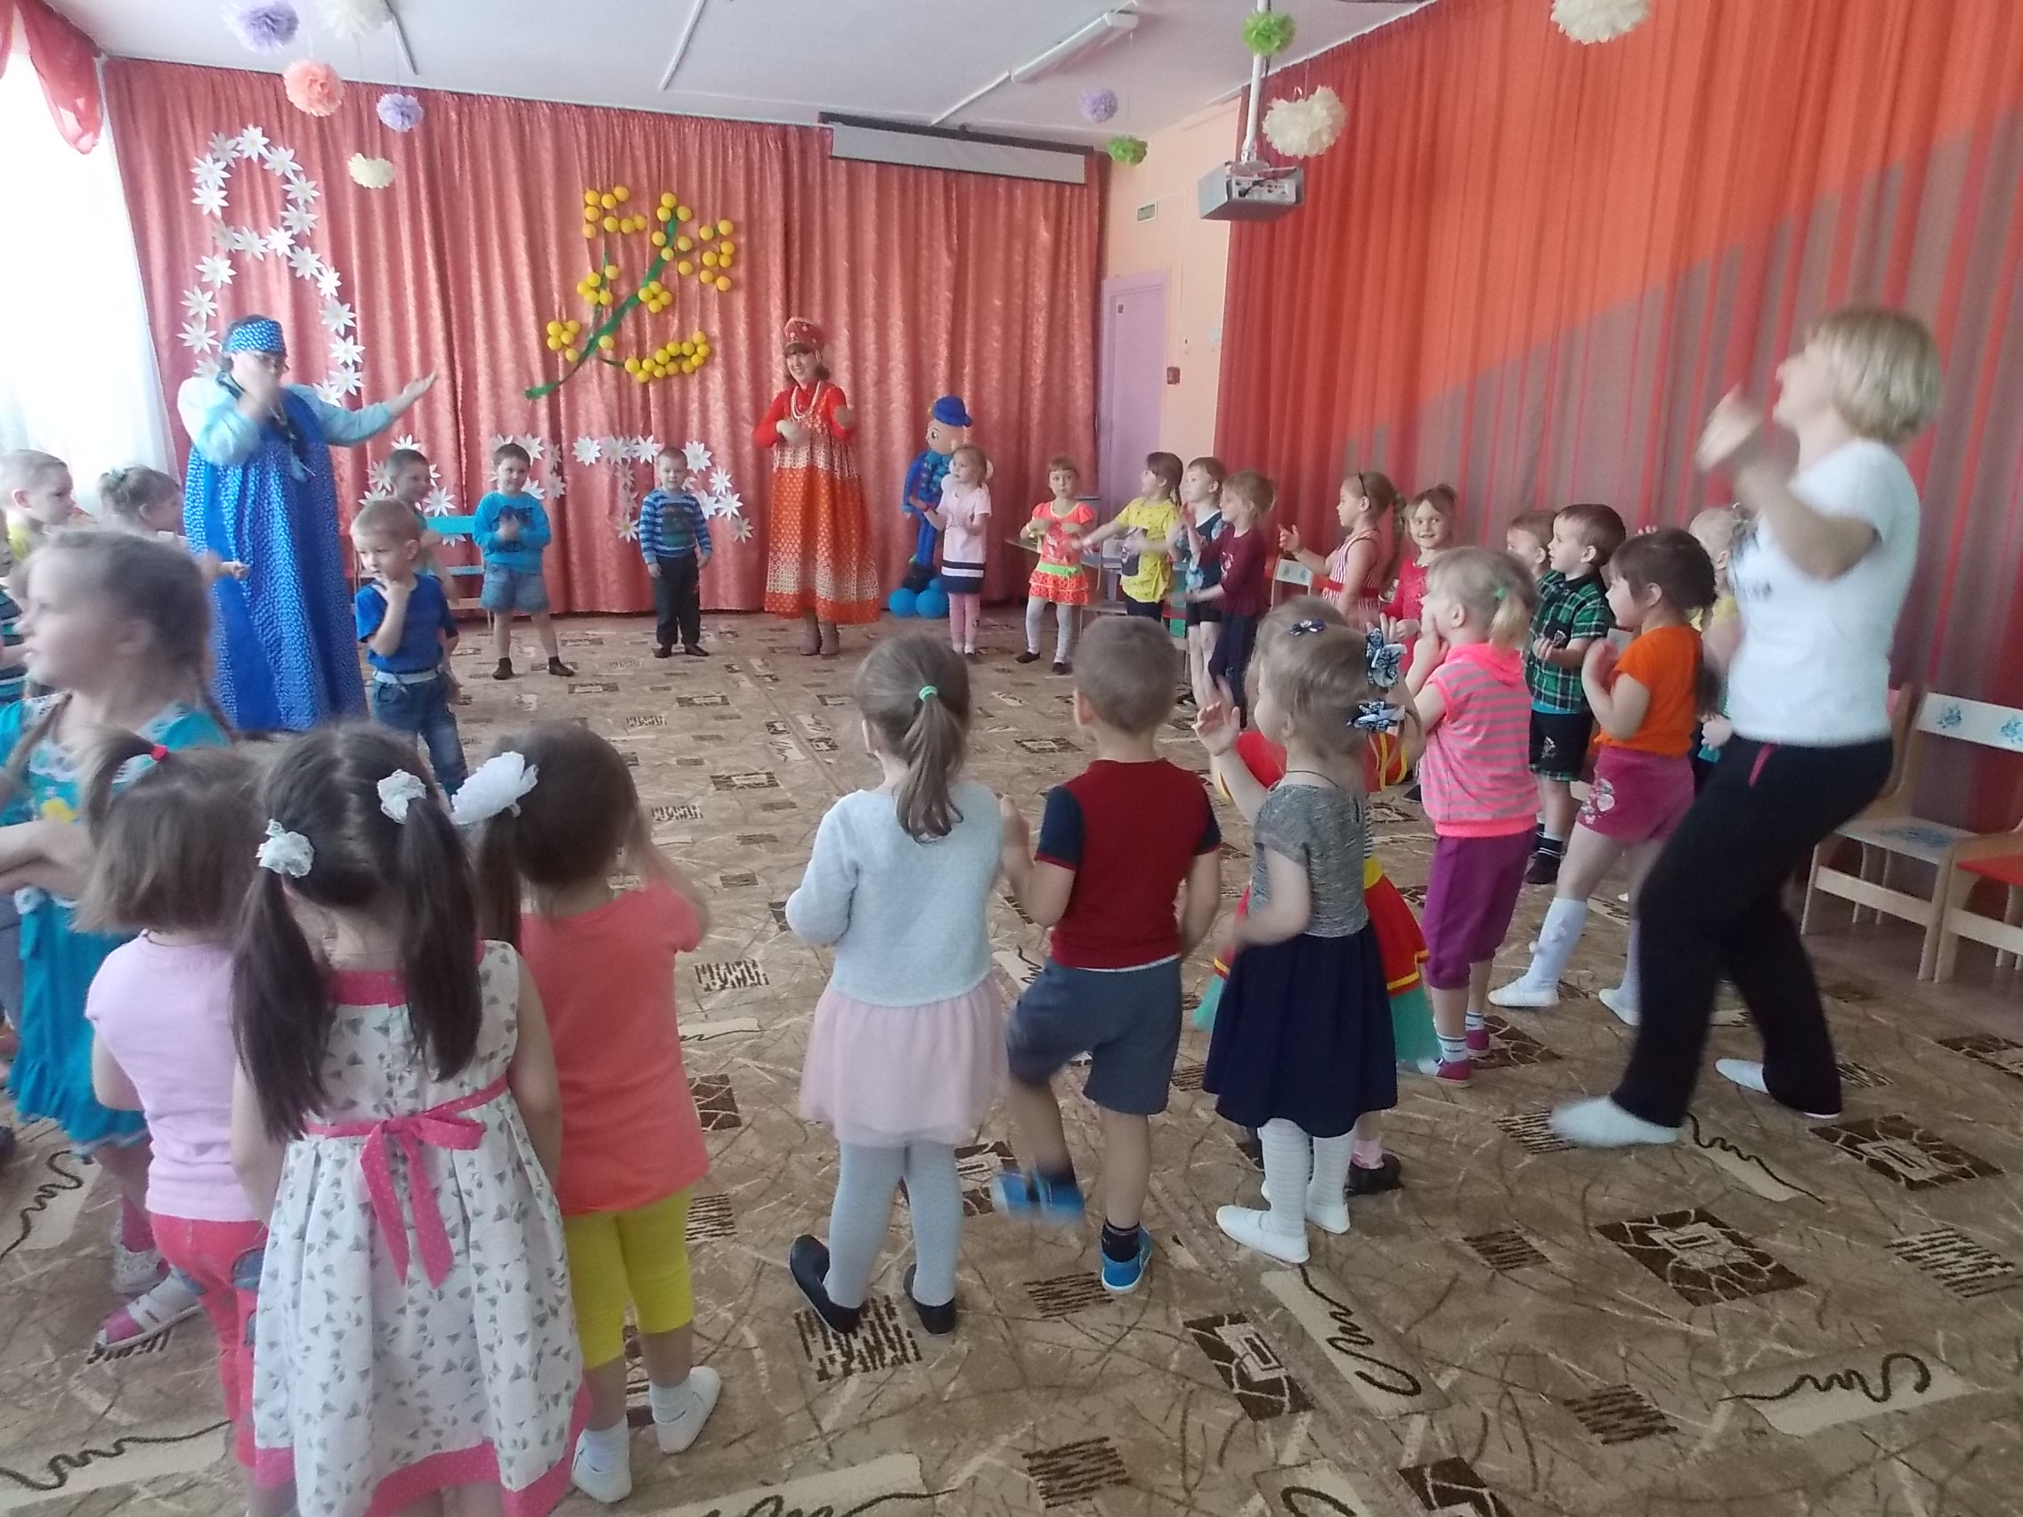
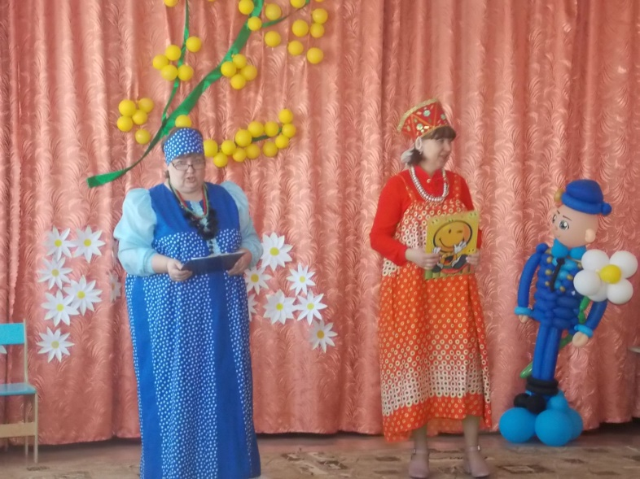
Какая же Масленица без перетягивания каната?
Дайте в руки нам канат, перетянем всех подряд!
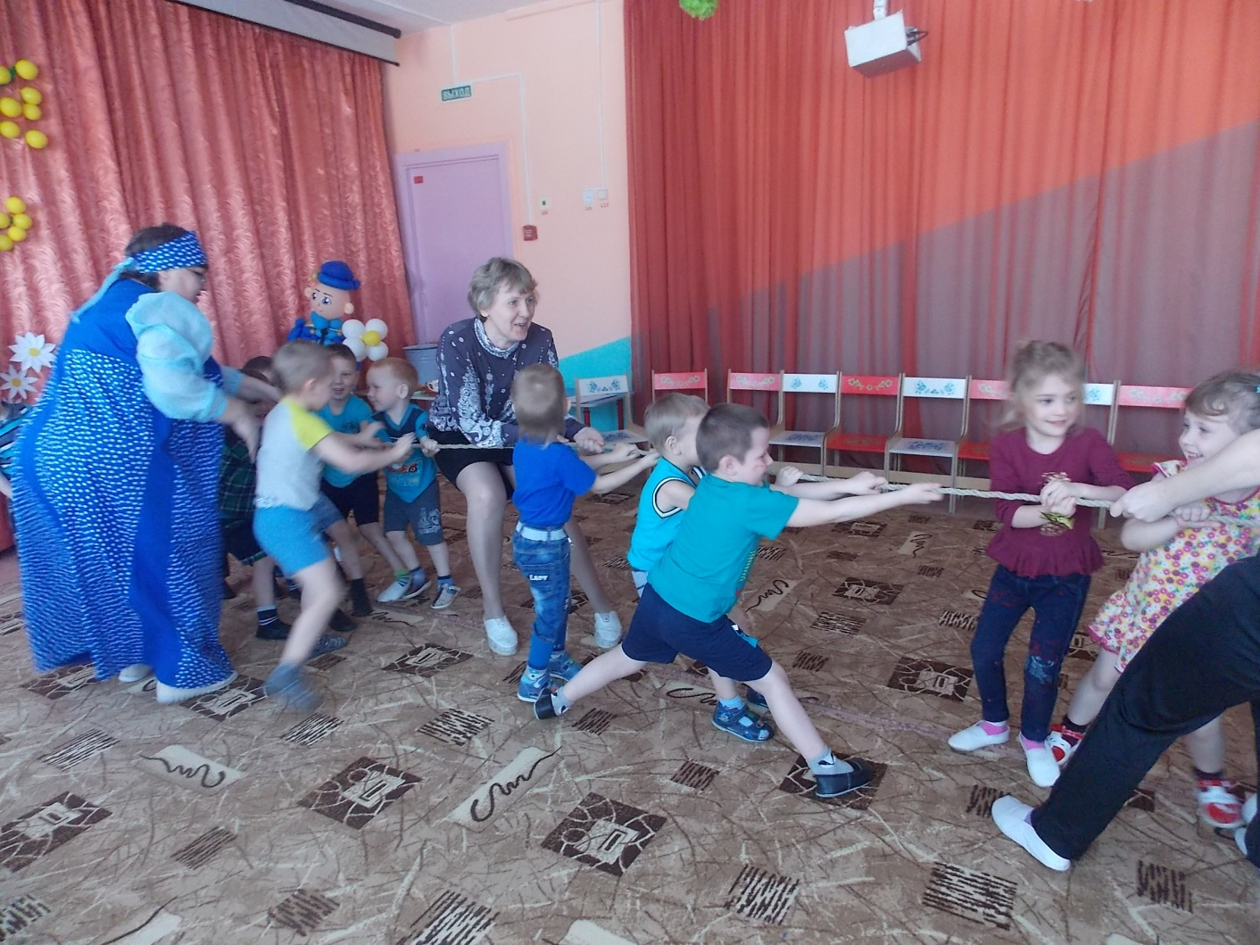

Дождик, дождик подожди – дай - поиграть нам от души!
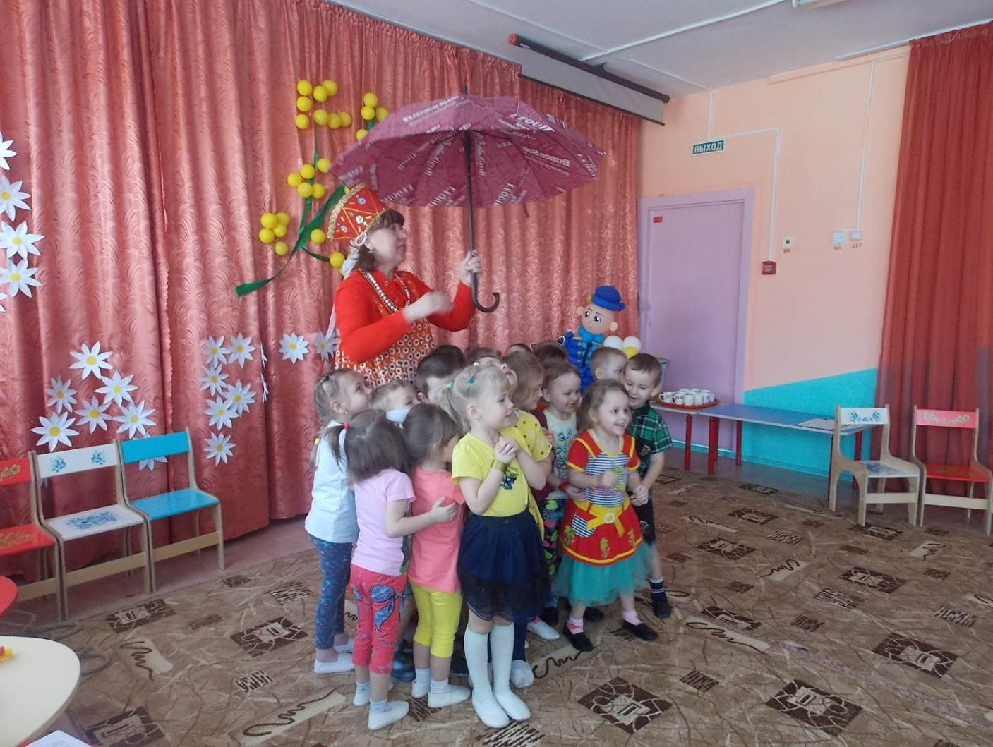
Как же на празднике без русской народной песни "Блины"
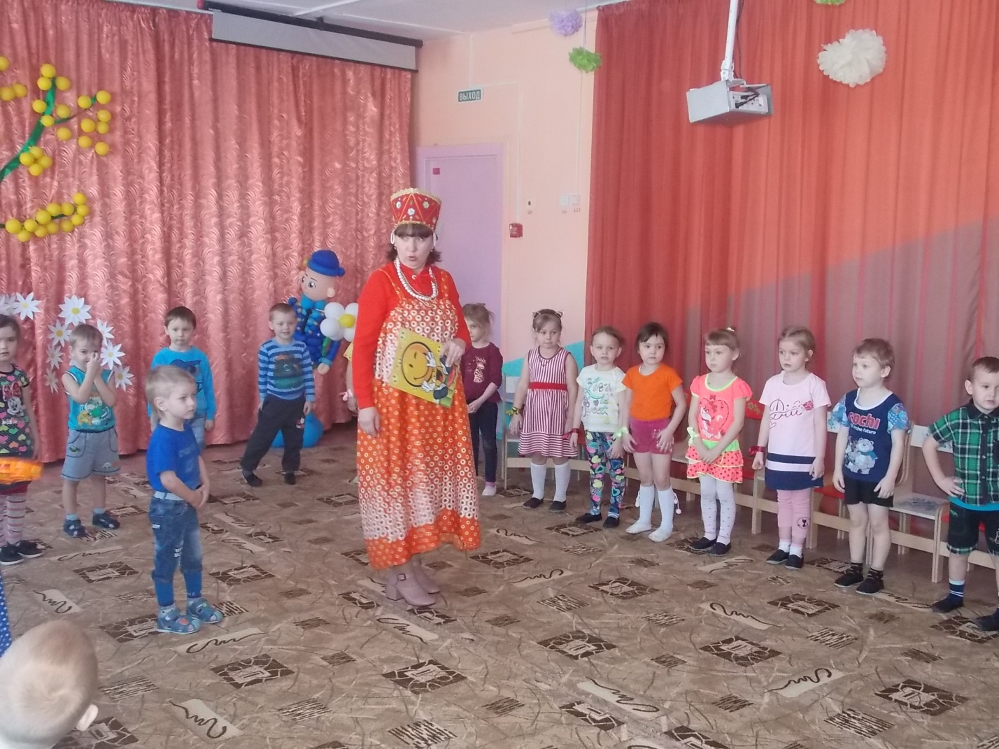

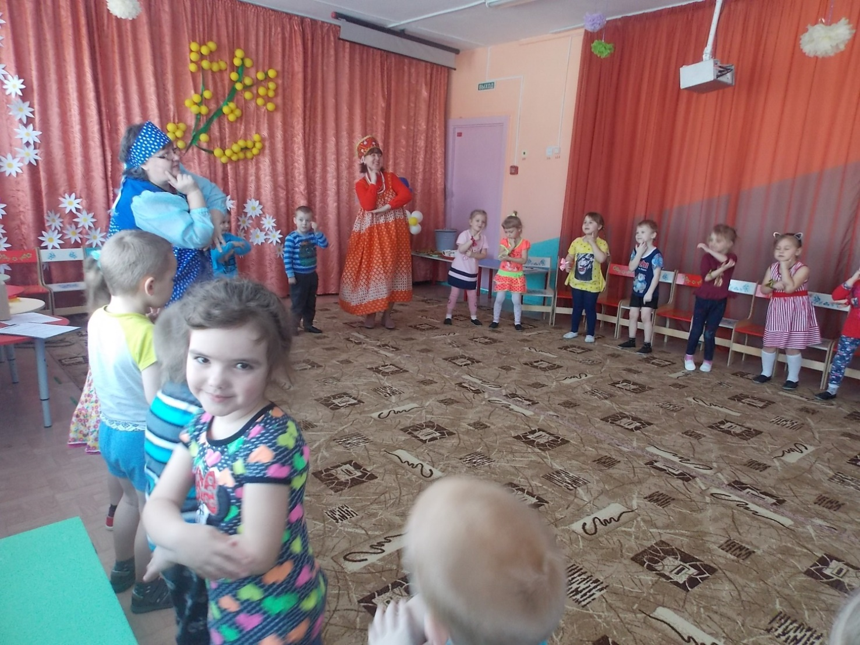
Прежде чем блины поесть, будем мы их быстро печь!
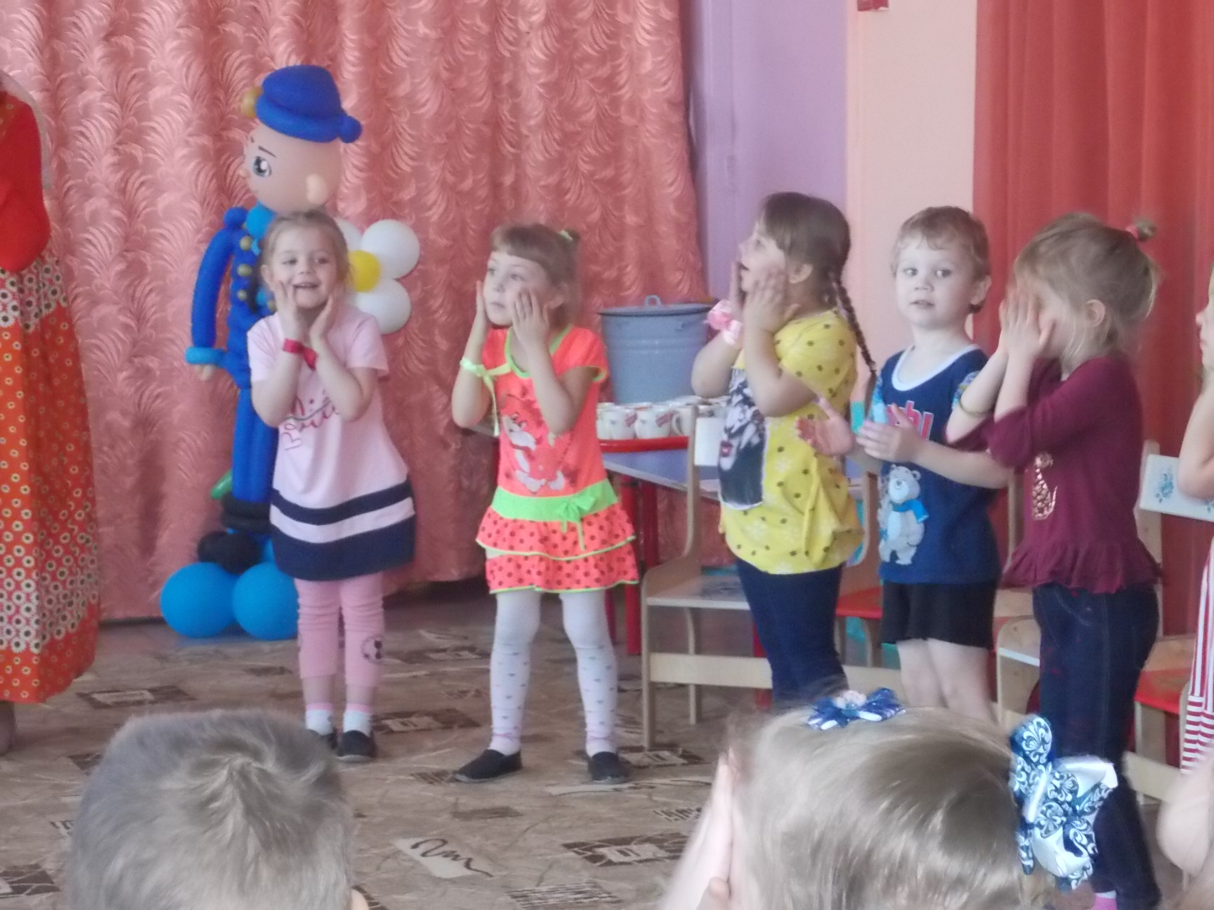
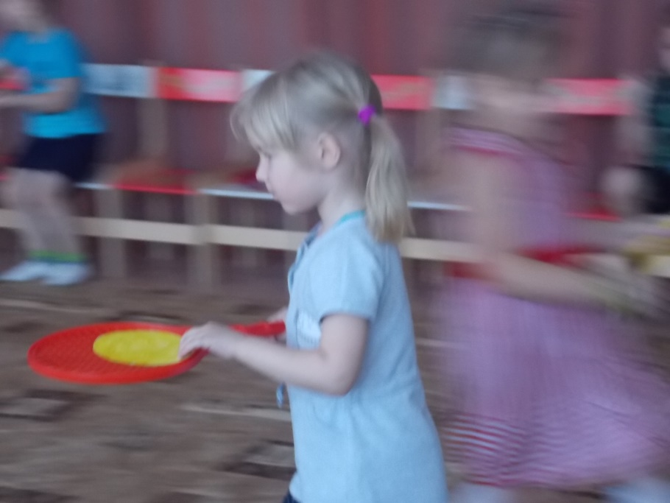

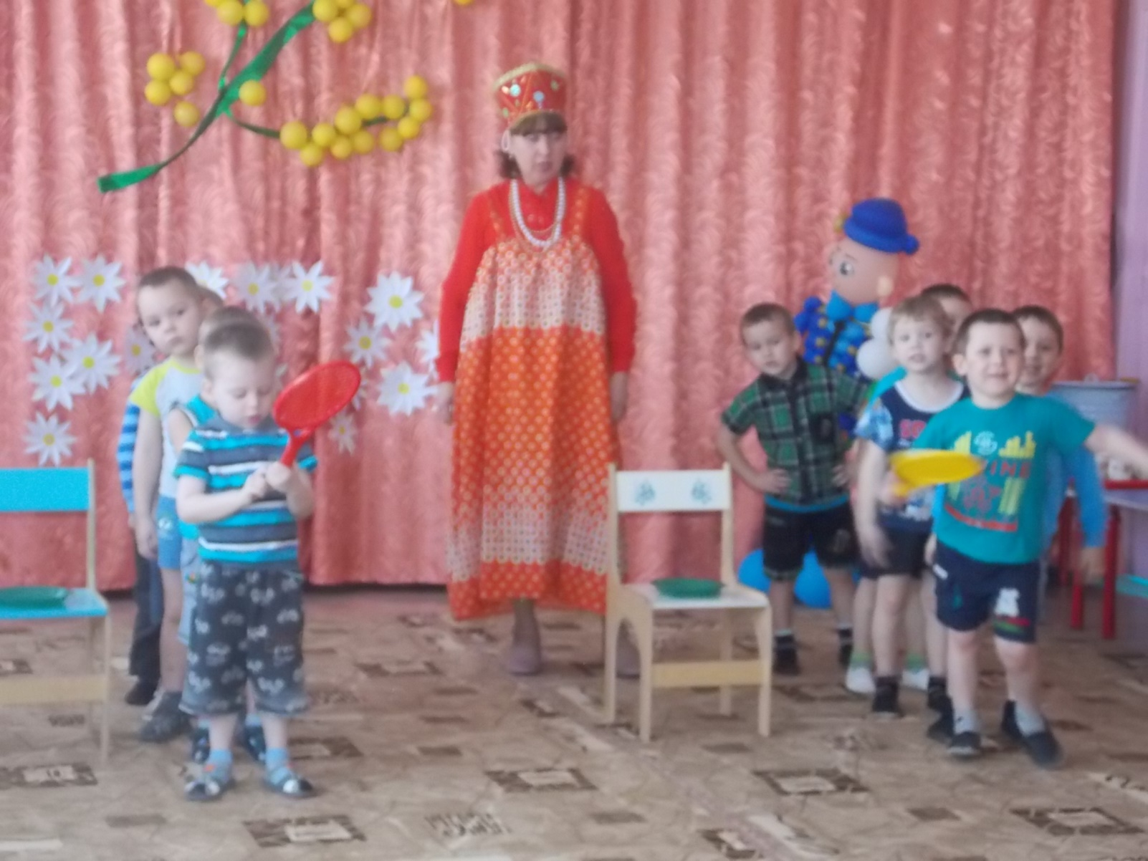

Песни пели и играли, нам сказку показали «Соломенная Масленица».
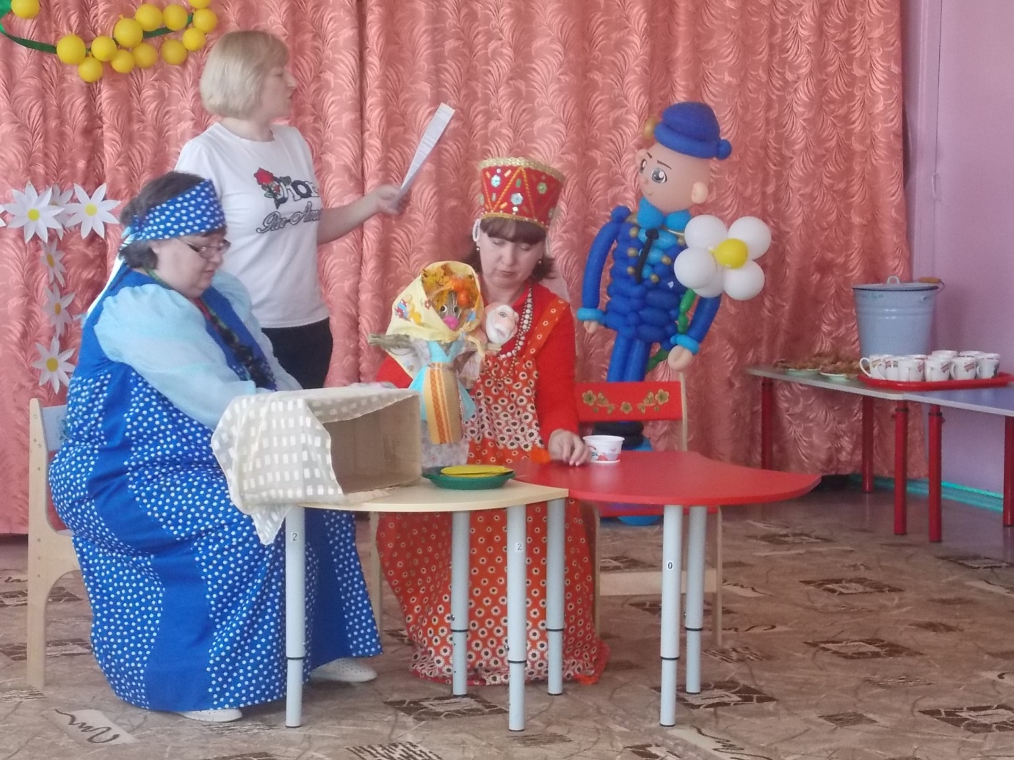

"Ах, блины мои, мои блины – блины масленые!»
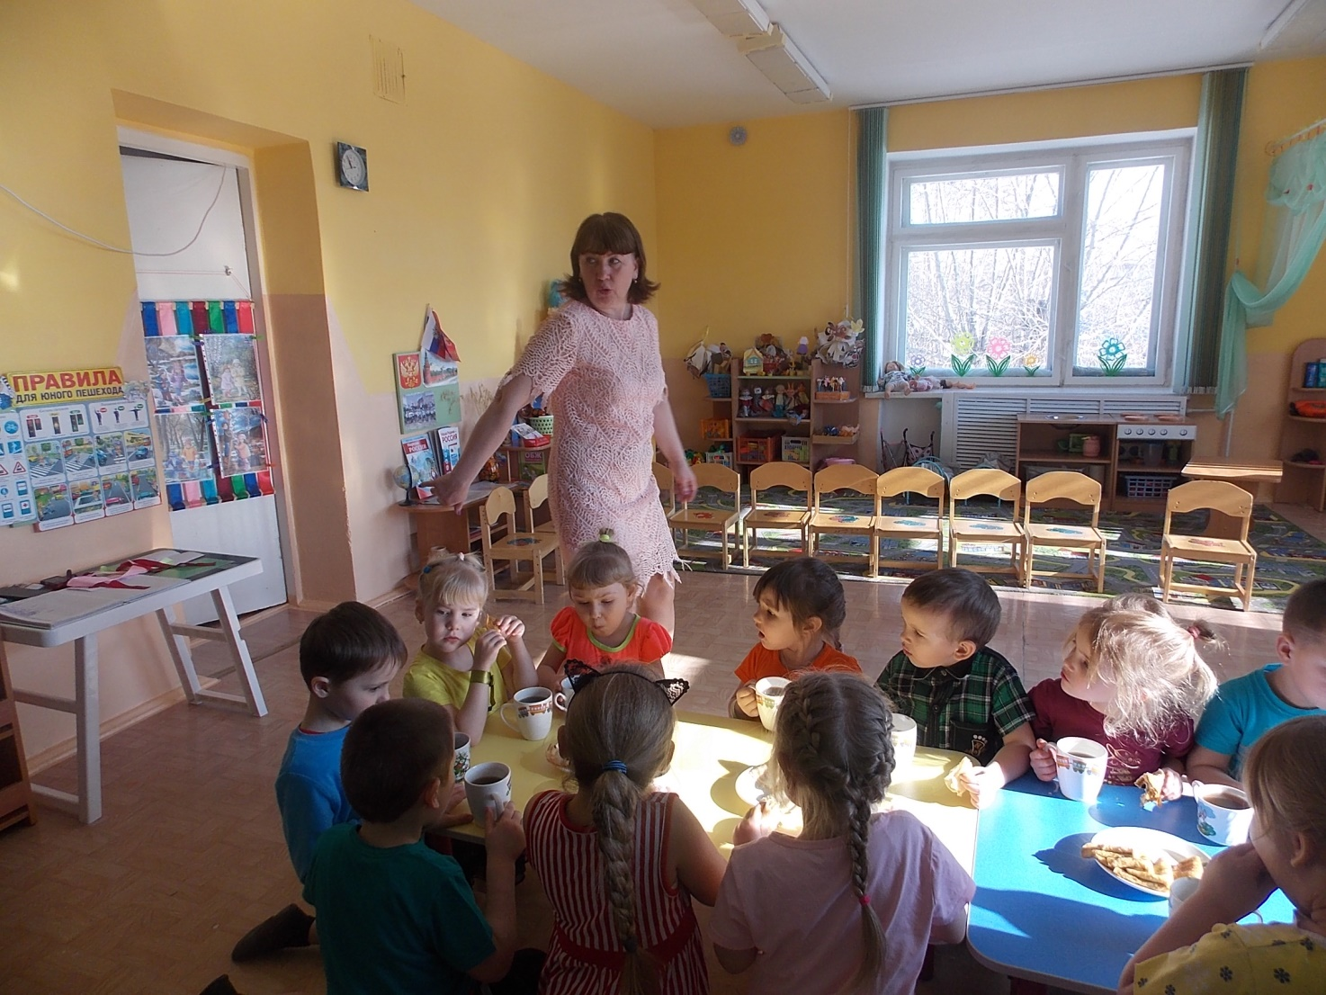

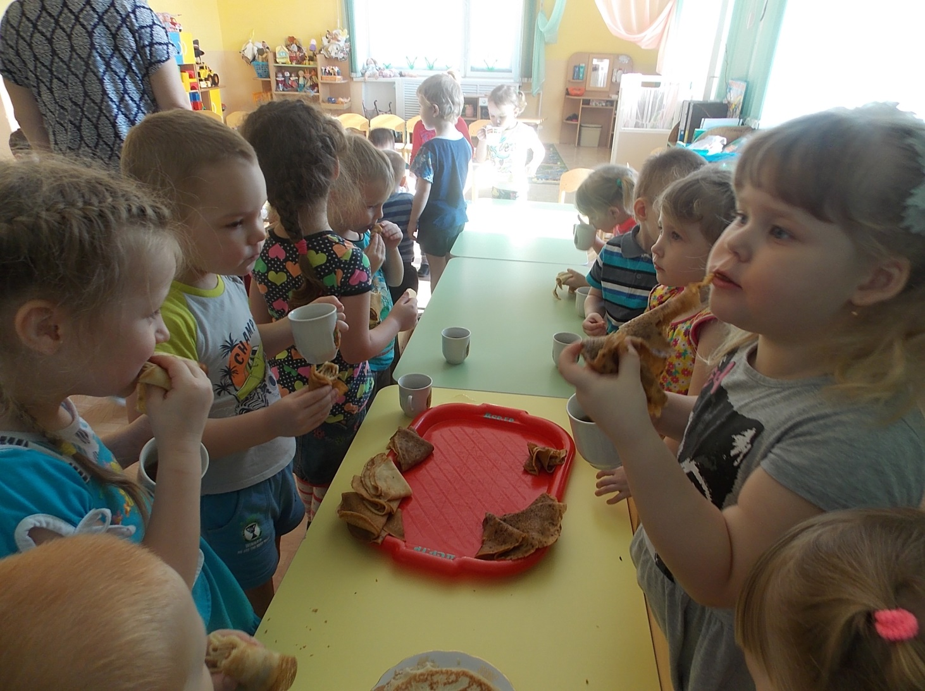
"С Масленицей поздравляем, здоровья всем желаем!"
